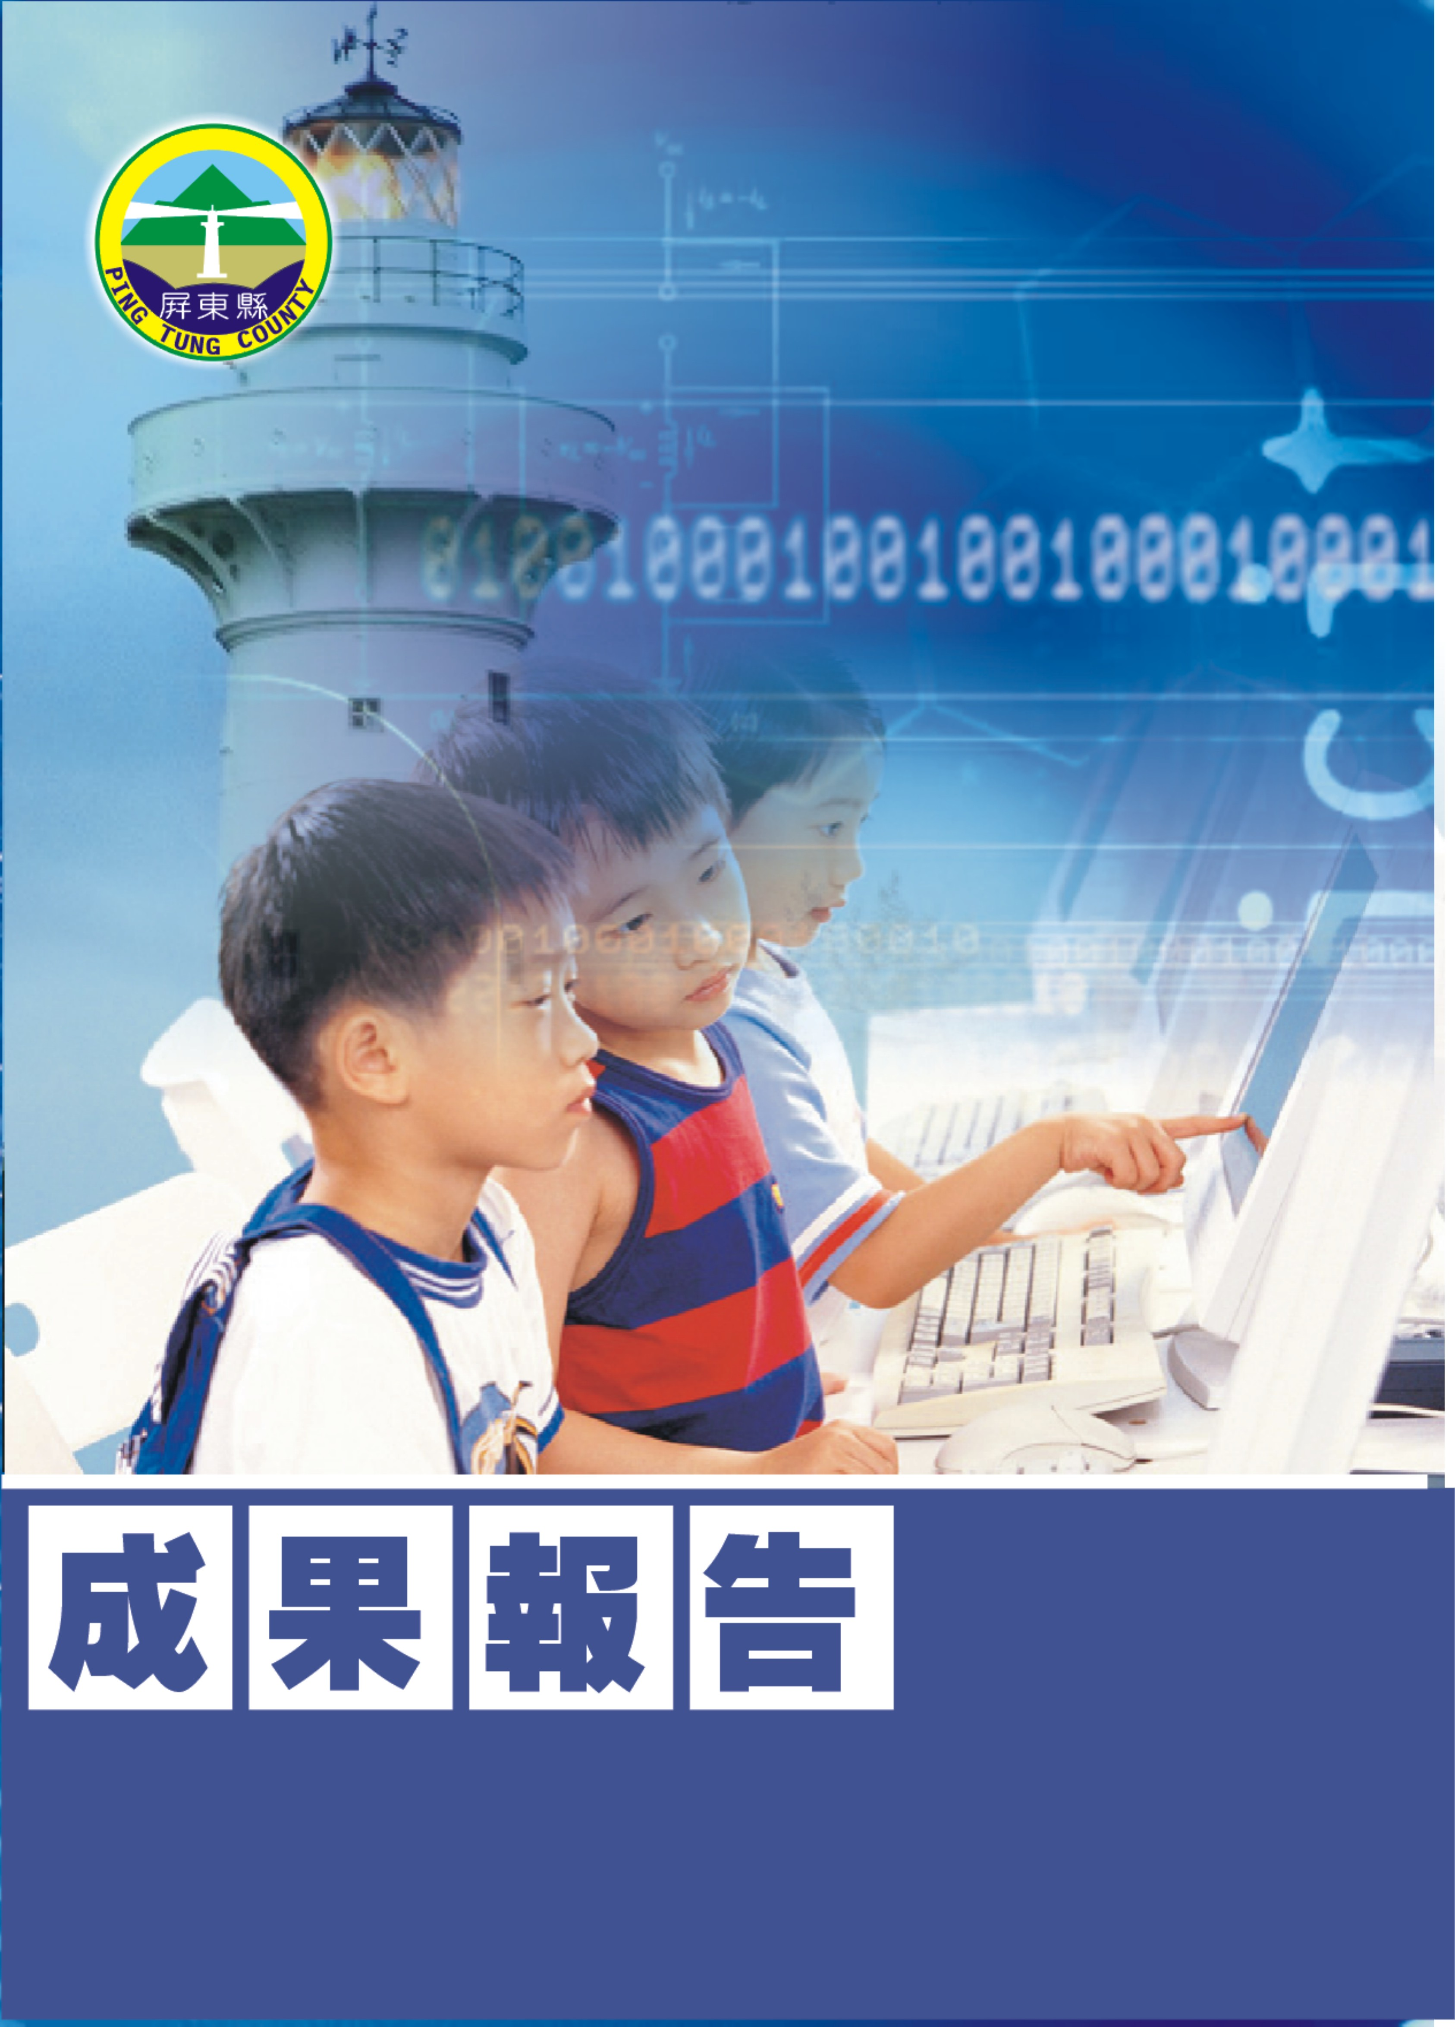
屏東縣95年度校內週三進修
親師合作，共創親、師、生三嬴
潮州視導區力社國小
辦理日期：96年05月30日
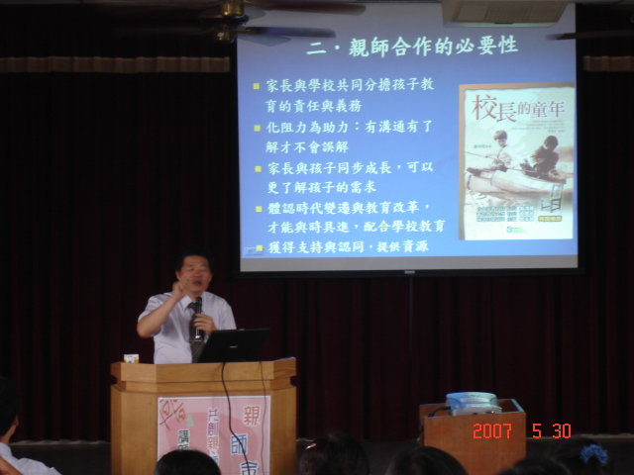
指導教授或長官 | 謝水乾老師
縣府核准文號 | 96.03.08屏府教第0960044345號函
參加對像及人數 | 崁頂、港東、力社、興化、潮南、潮東等國小教師51人
主辦單位 | 屏東縣政府
協辦單位 | 力社國小、崁頂國小、港東國小、興化國小、潮東國小
承辦處室 | 教導處
辦理時間及研習地點 | 96.05.30本校視聽教室
研習內容簡述 | 一、當前教育改革的方向 二、九年一貫課程的優點與特色  三、小班教學的目標與精神  四、親師合作的一般概念  五、親師合作的基礎  六、親師合作的內容與項目  七、做個有能力給「愛」的父母
預期效果 | - 提昇教師專業學識  - 資訊融入教學能力的培養  - 資訊在藝術與人文領域的運用

